【応用_午前_過去問】ソフトウェア②

☆☆☆☆

文字の書かれた紙

☆☆☆☆

☆☆☆☆

テキスト

☆☆☆

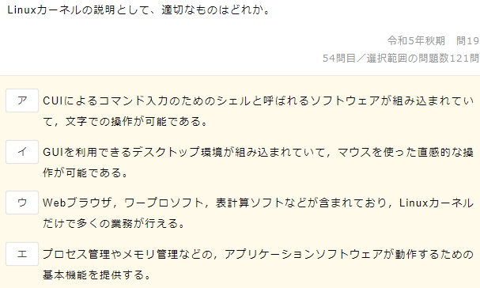

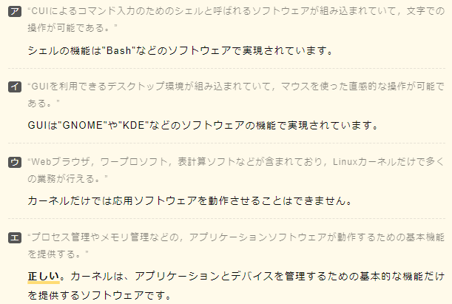

☆☆☆☆

テキスト

☆☆☆☆

☆☆☆

テキスト

☆☆☆☆

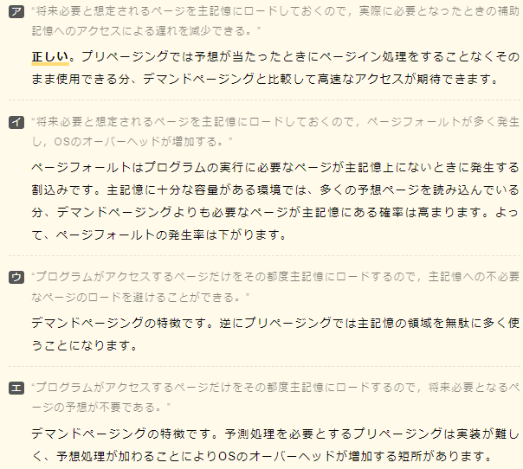

☆☆☆☆

☆☆

☆☆

☆☆☆

☆☆☆☆

☆☆☆

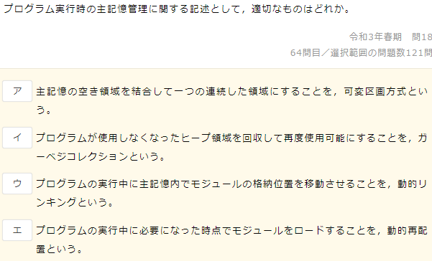

テキスト

☆☆☆☆

☆☆☆☆☆

☆☆

テキスト

☆☆☆☆

☆☆☆☆

テキスト

☆☆☆☆

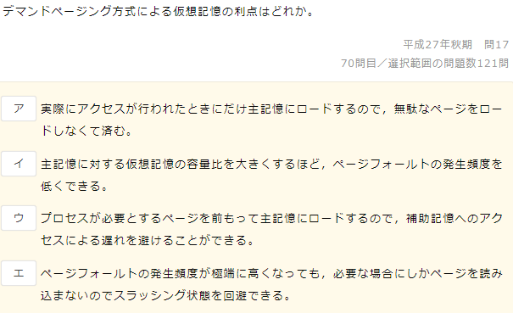

テキスト

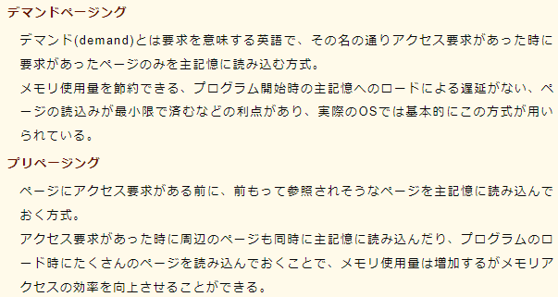

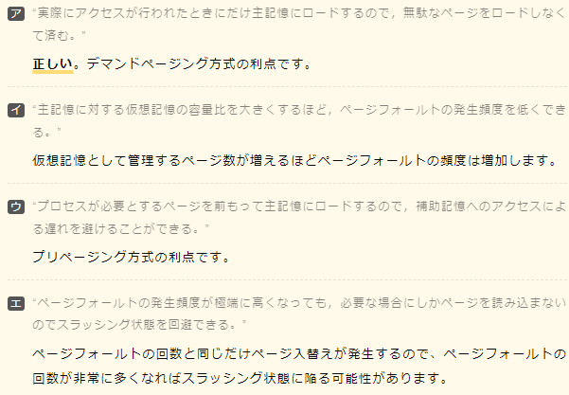

☆☆

テキスト

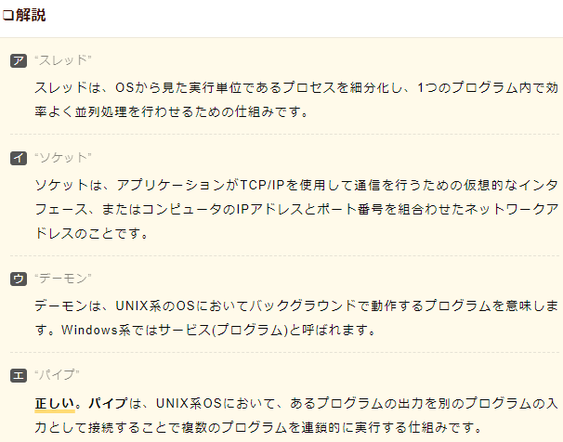

☆☆☆☆

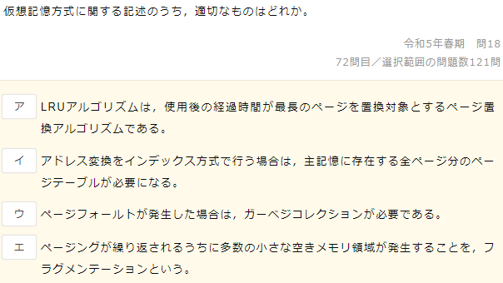

テキスト

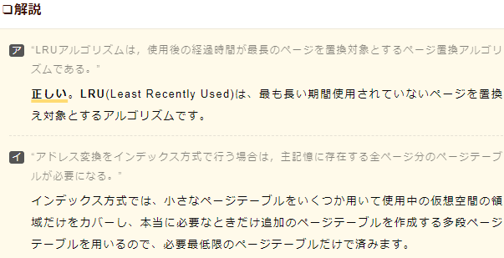

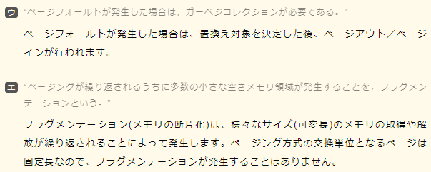

☆☆☆

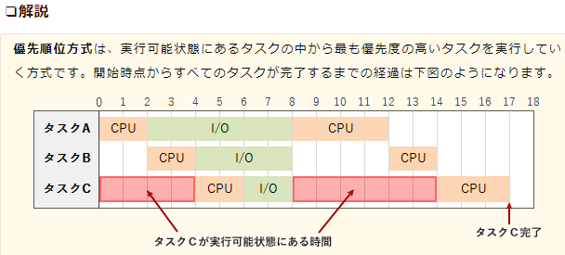

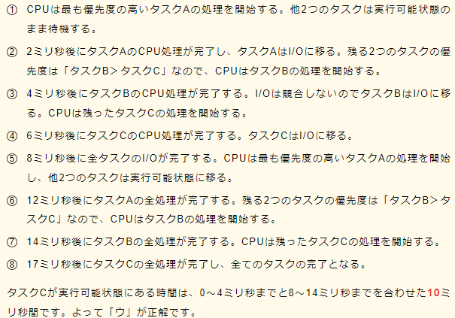

☆☆

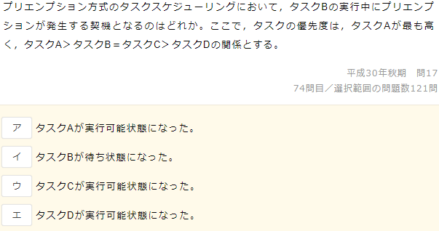

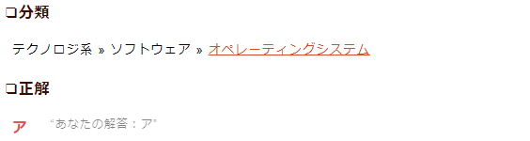

☆☆☆☆☆

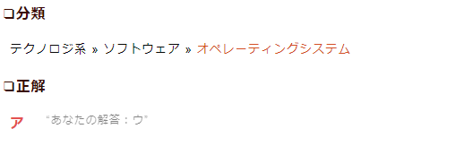

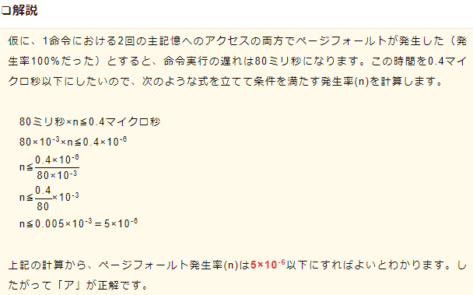

☆

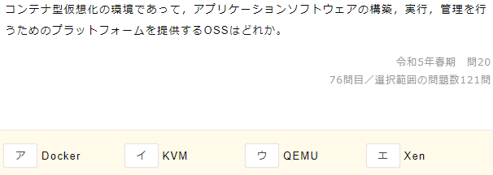

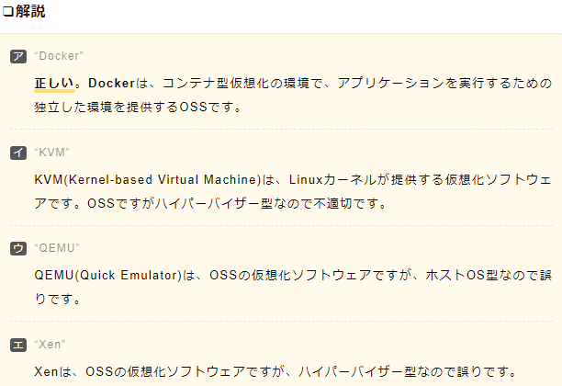

☆☆☆

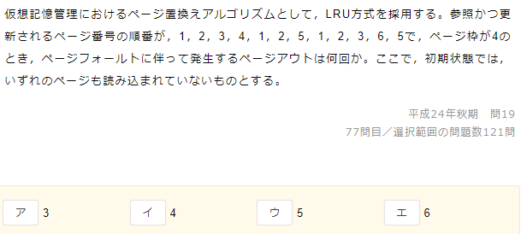

ロゴ, 会社名

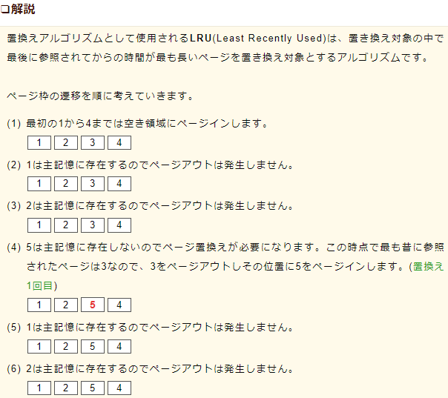

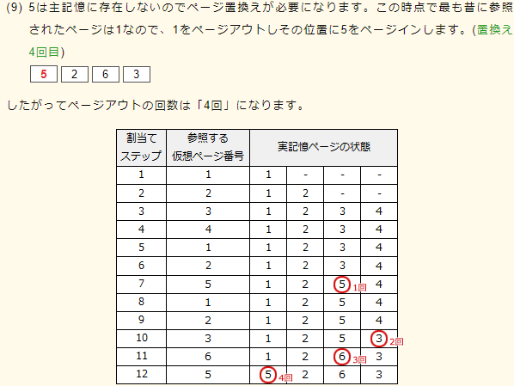

☆☆☆

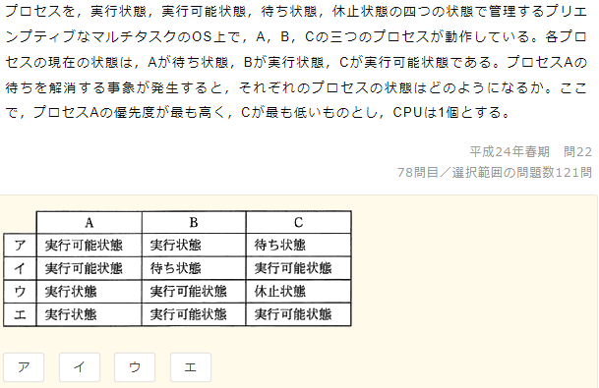

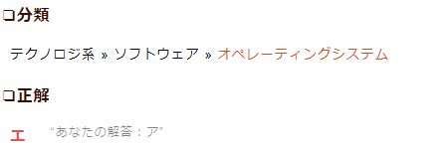

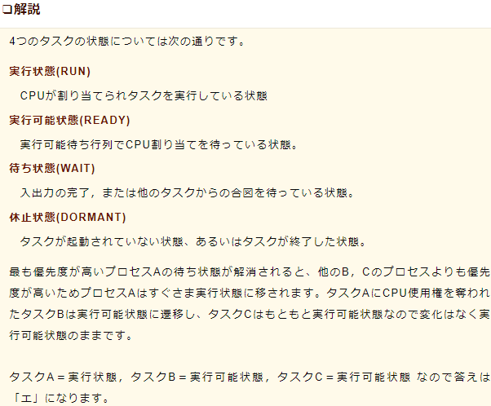

☆☆☆☆

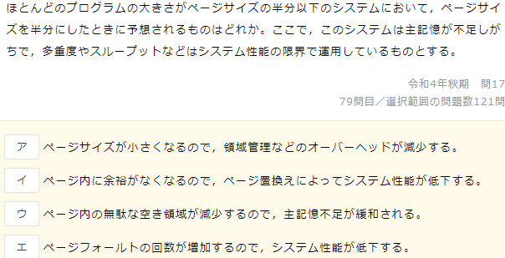

テキスト

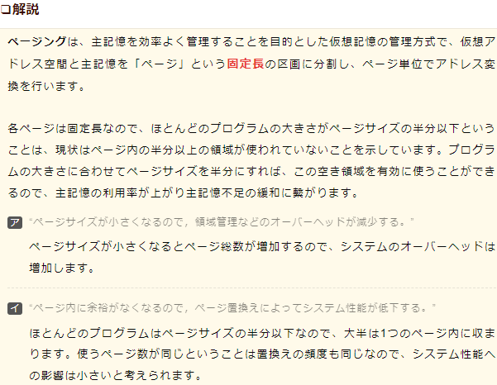

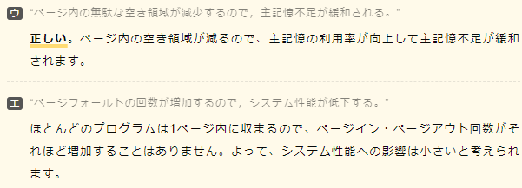

☆☆☆☆

テキスト

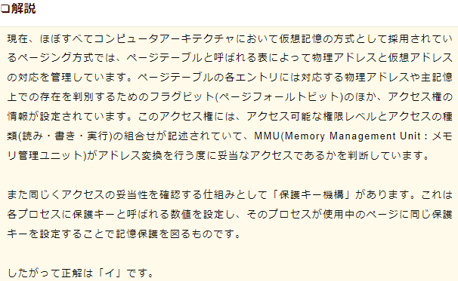

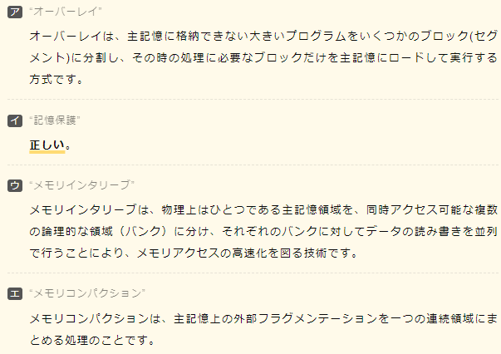

☆☆☆☆

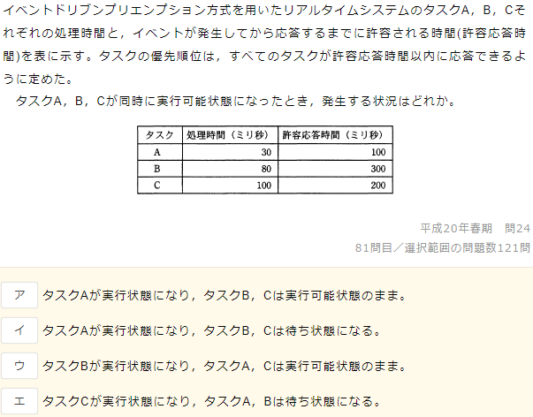

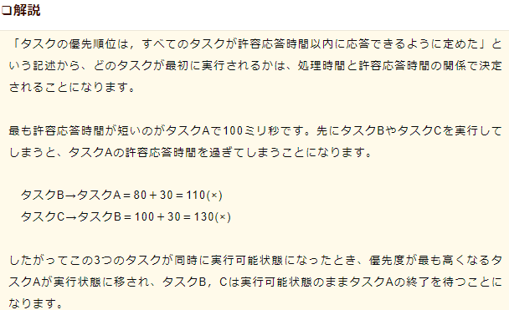

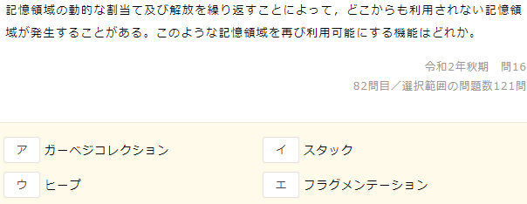

テキスト

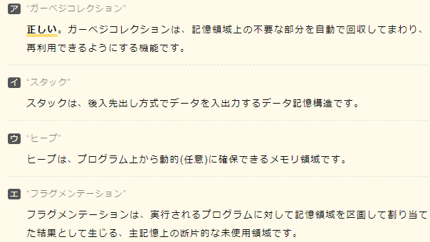

テキスト

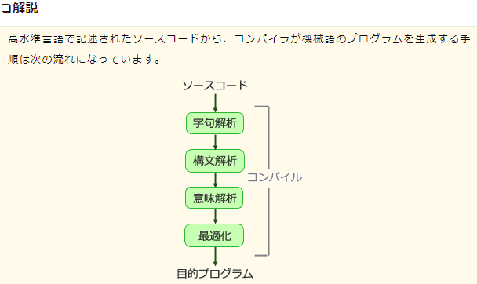

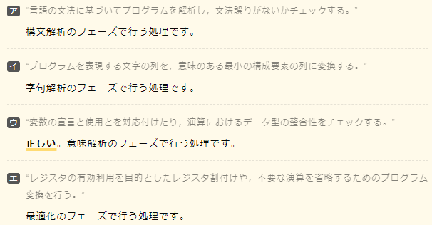

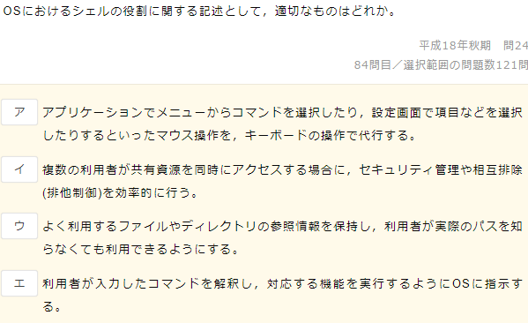

テキスト

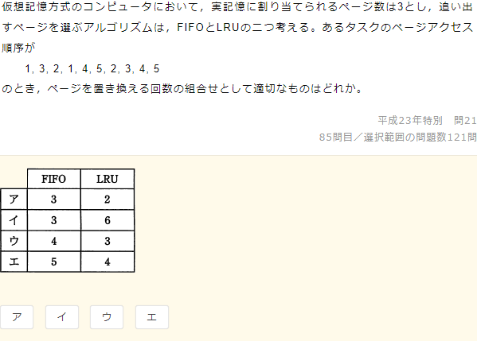

テキスト

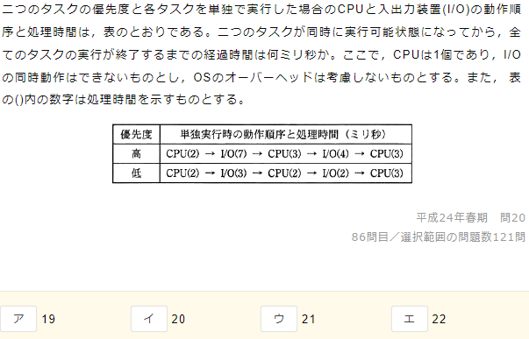

テキスト

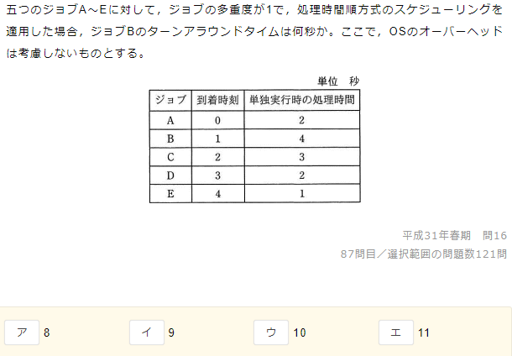

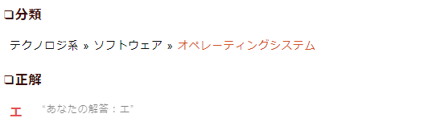

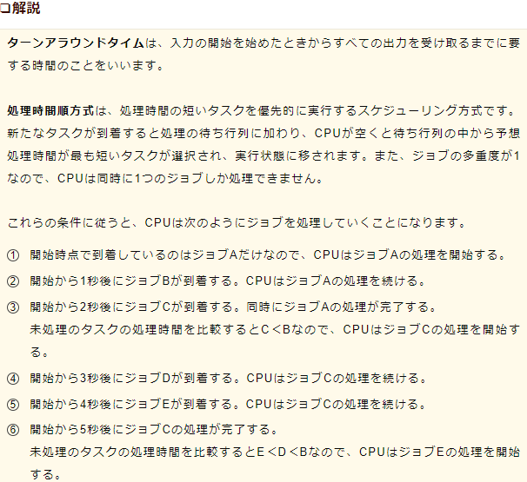

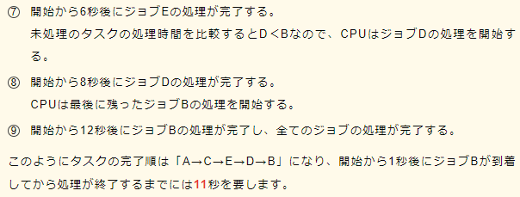

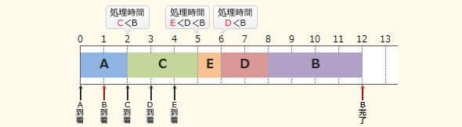

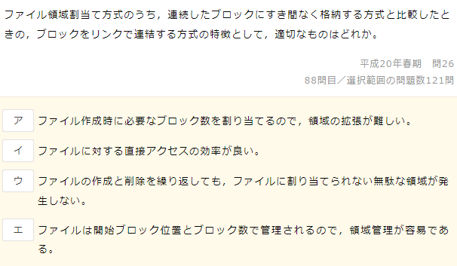

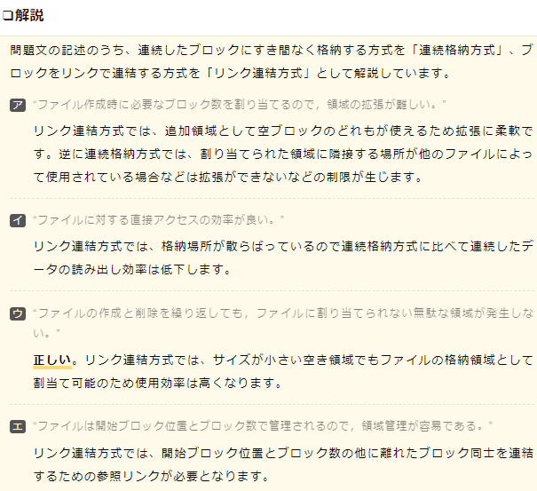

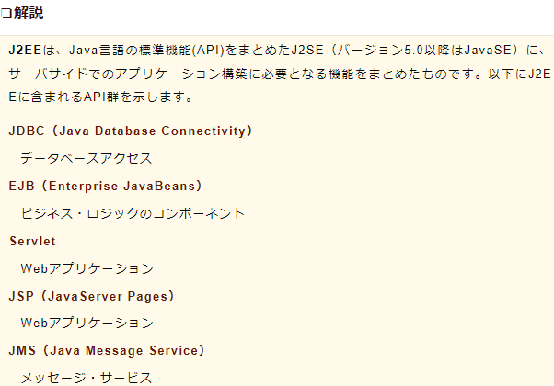

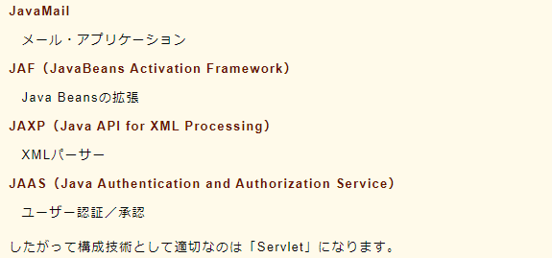

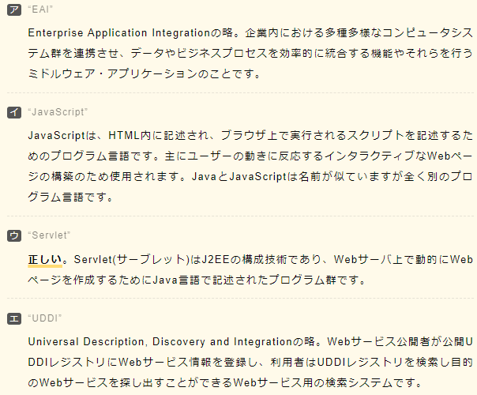

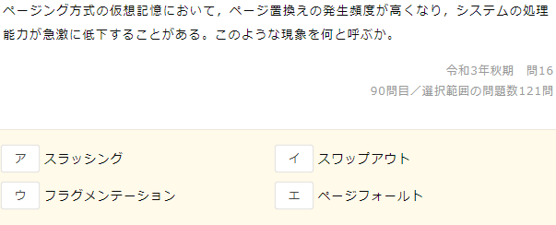

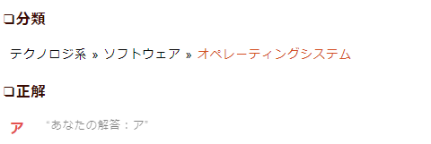

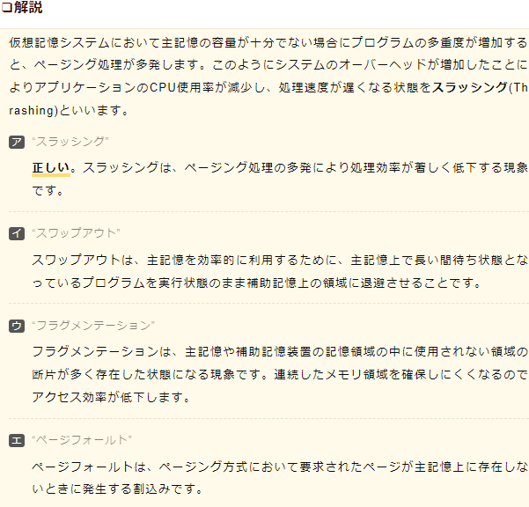

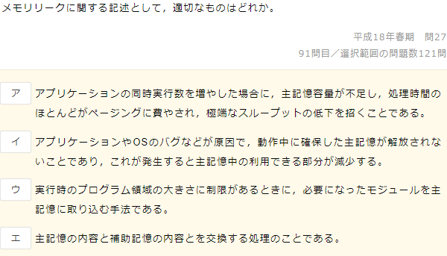

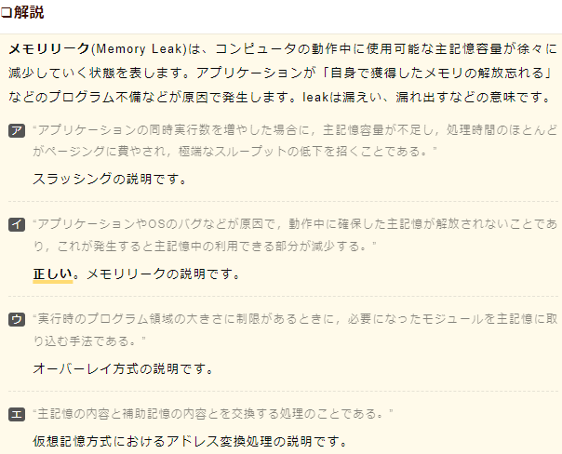

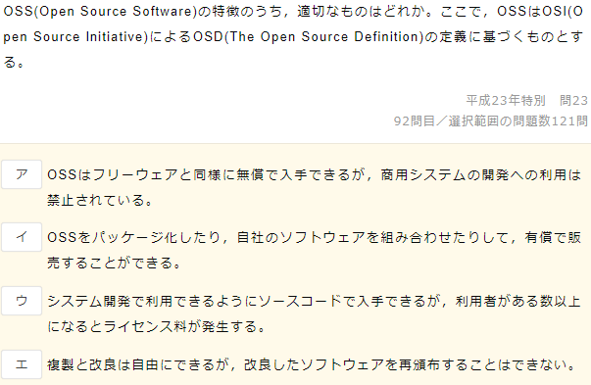

テキスト

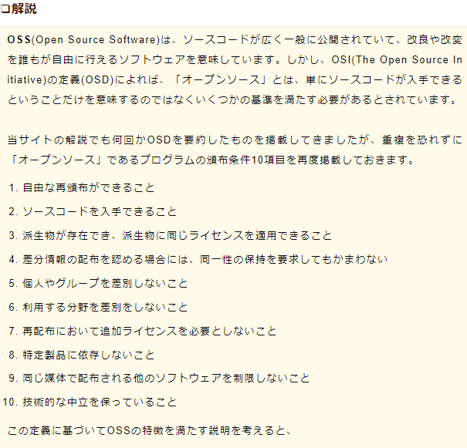

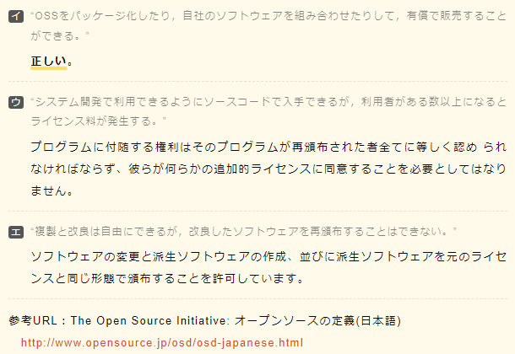

<https://opensource.jp/osd/osd19/>

ロゴ

文字の書かれた紙

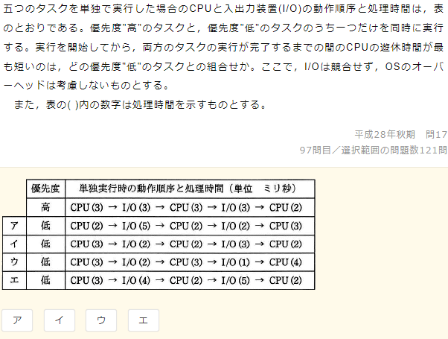

テキスト

白黒の写真にテキストが書いてあるスクリーンショットの画面

